Exercicio 0604
- Crie uma pasta chamada aula0604
- Abra essa pasta no Visual Studio Code pela opção: Open Folder
- No terminal, digite:
  - npm create vite@latest projetoaula0604 -- --template react
- Confirme as opção apresentadas
- Teste o funcionamento do projeto (CTRL+Clique na opção localhost)
- CTRL + C para finalizar a execução
- Se for necessário, acesse a pasta do projeto pelo comando: cd projetoaula0604
- Faça a instalação do React Router Dom:
  - npm install react-router-dom

Crie duas pastas no projeto, dentro de src: components e pages:

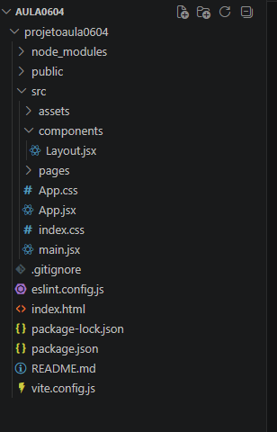
Dentro de components, crie um arquivo chamado Layout.jsx:
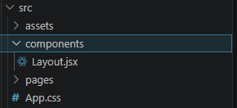

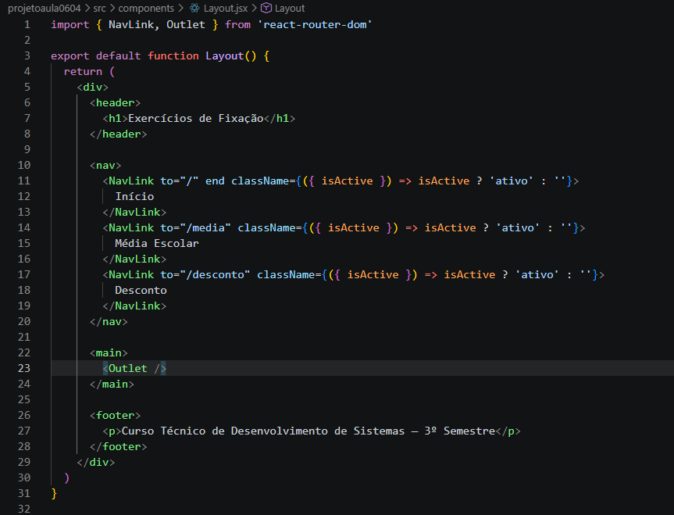
import { NavLink, Outlet } from 'react-router-dom'

export default function Layout() {
return (
<div>
<header>
<h1>Exercícios de Fixação</h1>
</header>

<nav>
<NavLink to="/" end className={({ isActive }) => isActive ? 'ativo' : ''}>
Início
</NavLink>
<NavLink to="/media" className={({ isActive }) => isActive ? 'ativo' : ''}>
Média Escolar
</NavLink>
<NavLink to="/desconto" className={({ isActive }) => isActive ? 'ativo' : ''}>
Desconto
</NavLink>
</nav>

<main>
<Outlet />
</main>

<footer>
<p>Curso Técnico de Desenvolvimento de Sistemas — 3º Semestre</p>
</footer>
</div>
)
}

Troque o conteúdo do arquivo “index.css” para o código abaixo:
* {
box-sizing: border-box;
margin: 0;
padding: 0;
}

body {
font-family: Arial, sans-serif;
font-size: 16px;
color: #222;
background: #f5f5f5;
}

/* Layout */
header {
background: #1a3a6b;
padding: 1rem 2rem;
}

header h1 {
color: white;
font-size: 1.4rem;
}

nav {
background: #2e75b6;
padding: 0.5rem 2rem;
display: flex;
gap: 1.5rem;
flex-wrap: wrap;
}

nav a {
color: white;
text-decoration: none;
font-size: 0.95rem;
padding: 0.25rem 0;
}

nav a:hover {
text-decoration: underline;
}

nav a.ativo {
font-weight: bold;
border-bottom: 2px solid white;
}

main {
padding: 2rem;
max-width: 800px;
margin: 0 auto;
}

footer {
background: #ddd;
text-align: center;
padding: 1rem;
font-size: 0.85rem;
color: #555;
margin-top: 2rem;
}

/* Formulários */
h2 {
margin-bottom: 1.25rem;
color: #1a3a6b;
}

h3 {
margin-bottom: 0.75rem;
color: #2e75b6;
}

label {
display: block;
margin-bottom: 0.25rem;
font-weight: bold;
font-size: 0.9rem;
}

input[type="text"],
input[type="number"],
input[type="date"],
select,
textarea {
display: block;
width: 100%;
max-width: 400px;
padding: 0.5rem;
margin-bottom: 1rem;
border: 1px solid #bbb;
border-radius: 4px;
font-size: 1rem;
}

input[type="checkbox"] {
margin-right: 0.5rem;
}

.campo-checkbox {
display: flex;
align-items: center;
margin-bottom: 1rem;
}

.campo-checkbox label {
margin-bottom: 0;
font-weight: normal;
}

button {
background: #2e75b6;
color: white;
border: none;
padding: 0.6rem 1.4rem;
font-size: 1rem;
border-radius: 4px;
cursor: pointer;
margin-top: 0.5rem;
}

button:hover {
background: #1a3a6b;
}

/* Resultado / Cartão */
.resultado {
margin-top: 1.5rem;
padding: 1rem 1.25rem;
border: 1px solid #ccc;
border-radius: 4px;
background: white;
}

.resultado p {
margin-bottom: 0.4rem;
}

.aprovado { color: green; font-weight: bold; }
.recuperacao { color: orange; font-weight: bold; }
.reprovado { color: red; font-weight: bold; }

/* Histórico de partidas */
.historico {
margin-top: 2rem;
}

.historico h3 {
margin-bottom: 1rem;
}

.partida-card {
background: white;
border: 1px solid #ccc;
border-radius: 4px;
padding: 0.75rem 1rem;
margin-bottom: 0.75rem;
}

.partida-card .placar {
font-size: 1.1rem;
font-weight: bold;
margin-bottom: 0.25rem;
}

.partida-card .detalhe {
font-size: 0.85rem;
color: #555;
}

.aviso-punicao {
color: #b00;
font-weight: bold;
margin-top: 0.25rem;
font-size: 0.85rem;
}

.vitoria-casa { color: green; }
.empate { color: #888; }
.vitoria-visitante { color: #c00; }

/* Separador de seção */
.secao {
margin-bottom: 1.5rem;
}

Dentro de pages, cria a página Inicio.jsx:
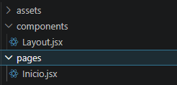

Código do Inicio.jsx
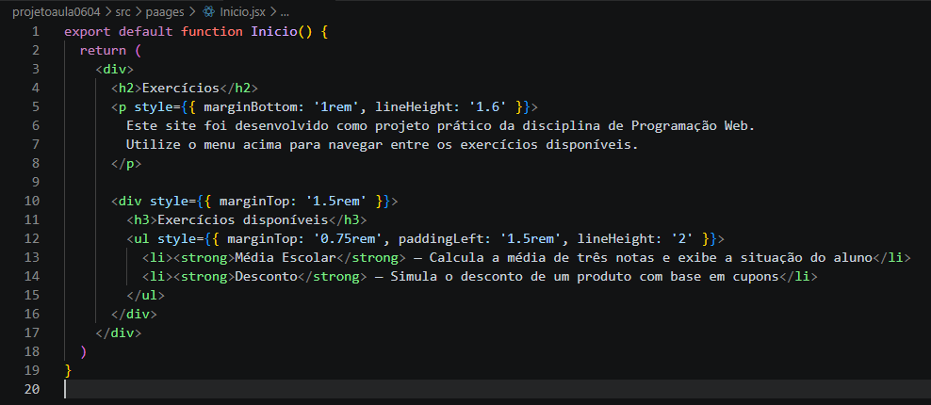

Troque o código de App.jsx pelo código abaixo:
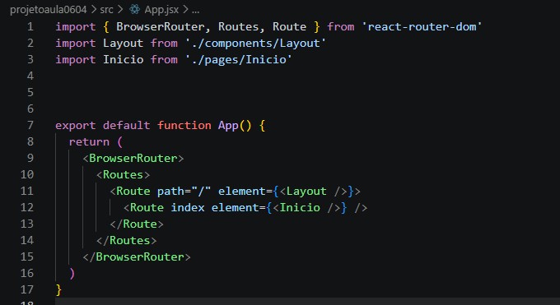

import { BrowserRouter, Routes, Route } from 'react-router-dom'
import Layout from './components/Layout'
import Inicio from './pages/Inicio'

export default function App() {
return (
<BrowserRouter>
<Routes>
<Route path="/" element={<Layout />}>
<Route index element={<Inicio />} />
</Route>
</Routes>
</BrowserRouter>
)
}

Adicione dentro de pages MediaEscolar.jsx
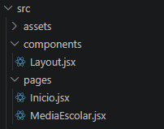
Código dentro de MediaEscolar.jsx:
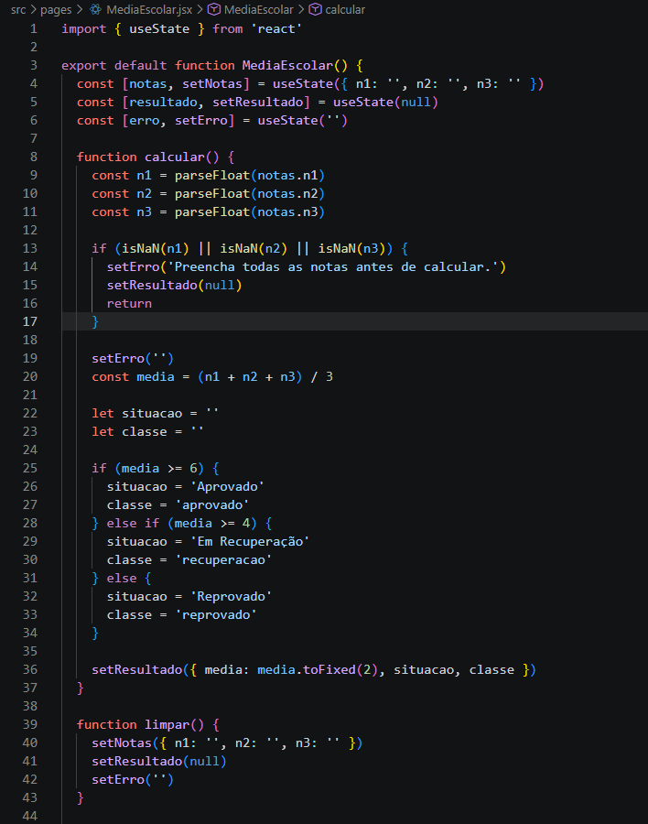
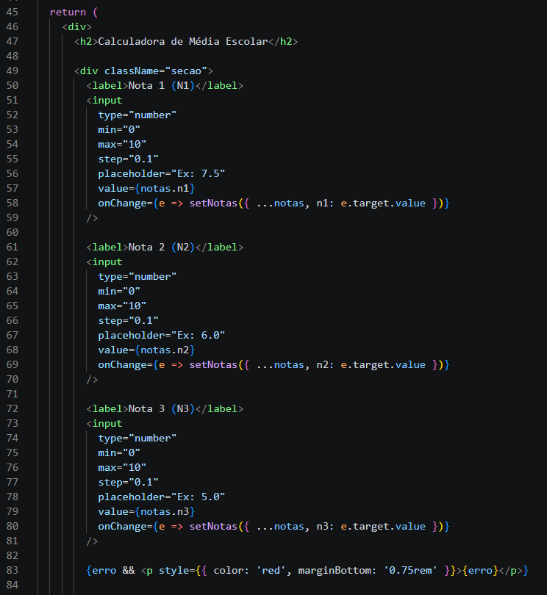
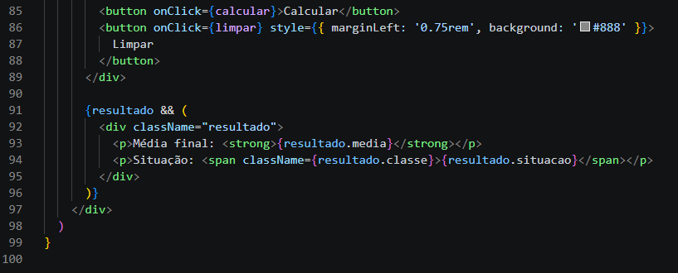

Atualize o App.jsx
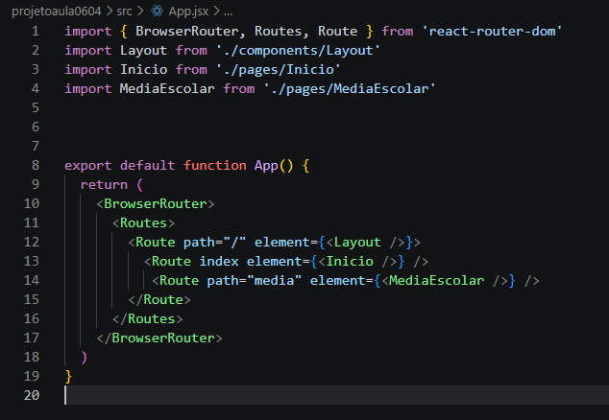
Resultado Esperado:

